LE CONTROLE TECHNIQUE

Pour le passage au Contrôle Technique, vous devez présenter obligatoirement :

- votre ticket "Administratif" de votre pointage au sein du club de l'épreuve
- votre casque(s)
- votre protection dorsale et pectorale
- vos protections genouillères, coudières et épaules homologuées ‘Norme EN 1621-1 ‘pour les catégories 50cc, 65cc, 85cc, 125junior
- votre moto(s)

LES CASQUES
Il est obligatoire pendant les activités que les participants portent un casque homologué aux normes internationales suivantes : Europe ECE 22-05 ‘P’ECE 22-06
/ Japon JIS T 8133:2015 / USA SNELL M2015.ou2020
Il est recommandé de la remplacer si la date de fabrication a plus de 5 ans.

Norme ECE 22-05 ‘ P’ est acceptée jusqu’ fin 2026.
Le numéro d'homologation doit toujours commencer par 05 jusqu’à fin 2026 ou 06
1018 correspond au numéro de série du casque
P indique un seuil minimal de protection de la mâchoire
320678 correspond au numéro de série de production
E2 2 indique le Numéro de pays d'homologation E1 à E48
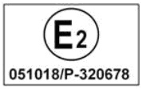

EUROPE

JAPON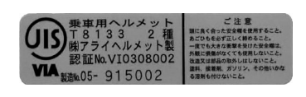
JIS T 8133:2015

USA 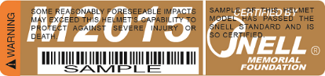
SNELL M2015, M2020D, M2020R, 2025R, 2025D

LES PROTECTIONS DORSALES ET PECTORALES
Lors des entrainements et des courses, les pilotes et passagers devront porter une protection dorsale et pectorale homologuées. Les protections ne bénéficiant pas du label FFM, devront être conformes aux normes suivantes :

Depuis le 01/01/2025, pour les catégories 50cc, 65cc,85cc, 125cc Junior les protections genouillères, coudières et épaules homologuées ‘Norme EN 1621-1 sont obligatoires.

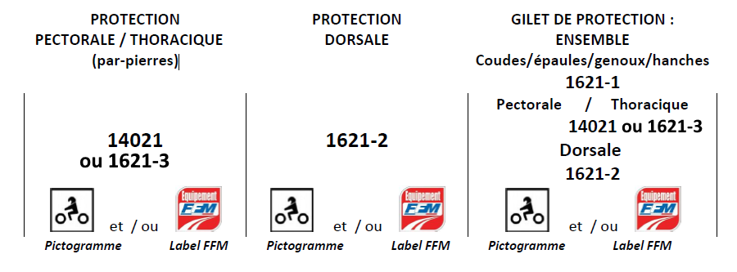


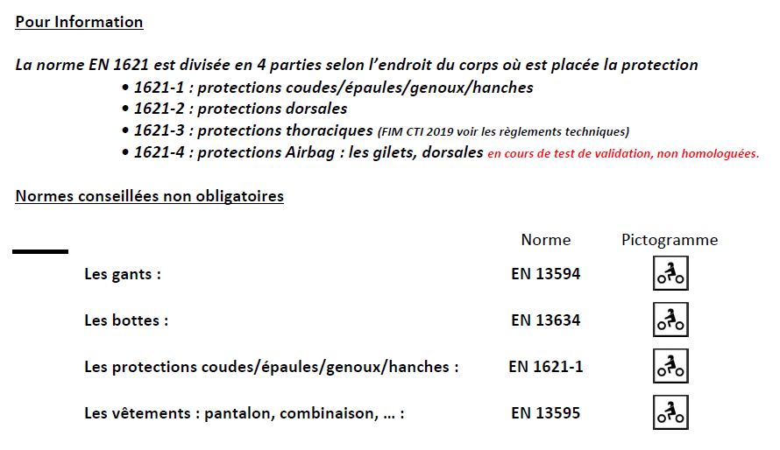

Si le pilote présente des équipements de protections individuelles non conformes, ces dernières seront refusées par le commissaire technique qui les gardera jusqu'à la fin de l'épreuve. Le pilote devra alors présenter de nouveaux équipements conformes à la réglementation.

LA MOTO

Au passage du contrôle technique:

- La moto doit être PROPRE, les N° de Course POSES, les MARQUES DE PEINTURE EFFACEES.
- Le guidon doit être équipé d'une protection rembourrée sur la barre transversale ou au milieu du guidon sans barre.
- Les extrémités du guidon doivent être bouchés avec du matériau solide.
- Le coupe circuit doit être monté à gauche ou à droite du guidon pour arrêter le moteur.
- Un garde chaine doit être installé afin de protéger le pignon de transmission à la sortie de la boîte. Il doit être conçu pour éviter que le pilote se blesse les doigts.
- Tous les leviers ( embrayage et freins) doivent se terminer par une sphère.
- Les papillons de gaz doivent se fermer d'eux-mêmes lorsque le pilote ne s'y agrippe plus.
- les reposes pieds doivent être du type rabattable avec un retour automatique à la position normale
- Voir spécifications particulières pour catégories QUAD & SIDE CAR

LE BRUIT

Rappel des valeurs réglesupérieurementaires:

Catégorie | Vérification préliminaire | Limite conformité fin de course
Classe 1 (65cc/85cc) | 109dB + 2dB Tol. Sono =  111 db | 111dB + 2dB Tol.Sono +1 db =  112 db
Classe 2 à 4 (supérieure à 85cc)  SIDE CAR et QUAD | 110dB + 2db Tol. Sono =  112 dB | 110dB + 2dB Sono + 1 dB =  113 dB

LES DIMENSIONS DES PLAQUES
LES CHIFFRES DOIVENT ÊTRE CLAIREMENT LISIBLES

LES CHIFFRES DOIVENT ÊTRE CLAIREMENT LISIBLES

PLAQUE FRONTALE: Dimensions minimales

- HAUTEUR= 140mm100mm pour les 65cc
- LARGEUR CHAQUE CHIFFRE = 70mm
- LARGEUR DES TRAIT=25mm
- ESPACE ENTRE 2 CHIFFRE =15mm

PLAQUE LATERALE: Dimensions minimales

- HAUTEUR= 100mm 100 pour les 65cc
- LARGEUR CHAQUE CHIFFRE = 70mm
- LARGEUR DES TRAIT=25mm
- ESPACE ENTRE 2 CHIFFRE =15mm

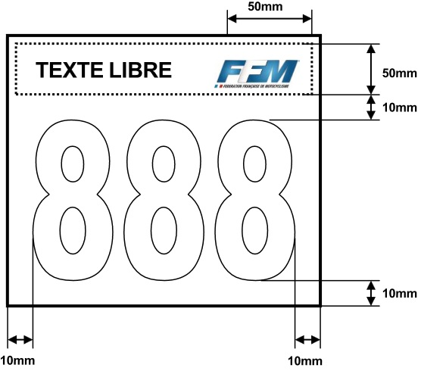
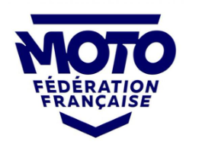

Couleurs de plaques :

Pour les quad :

La plaque arrière devra être montée derrière le pilote, sur la barre d’appui arrière, et être alignée avec la machine (type drapeau)
Le support de montage ne doit pas être plus haut que 150 mm.
La plaque arrière doit être faite d’un matériau flexible et facilement cassable.

LES COULEURS DES PLAQUES

Catégorie | Plaque | Numéro
MINICROSS (50cc ou 65cc) | BLEUE | BLANC
ESPOIR 85cc / -12 ans | BLANCHE | NOIR
ESPOIR 85cc / +12ans | BLANCHE | NOIR
125cc 2T | NOIRE | BLANC
MX2 (classe 2) | NOIRE | BLANC
MX1 – MX3 (classe 3 – classe 4 ) | BLANCHE | NOIR
QUAD | VERTE | BLANC
SIDE CAR | JAUNE | NOIR
MXF | BLEUE | BLANC

LES CAMERAS
L'article 2-1-24 ( page39 ANNUAIRE FFM 2025) stipule notamment:
- L'utilisation d'une caméra est soumise à l'autorisation préalable du club organisateur.

- Pour des raisons de sécurité, les moyens de production, caméras embarquées ou autres dispositifs, sont strictement interdits sur le torse du pilote.

- Dans les disciplines tout-terrain, la caméra peut être fixée sur le casque à l'aide d'un dispositif adhésif (scratch ou double-face) ou solidement sur la moto. Toute perforation de la calotte du casque est strictement interdite.

- L’emplacement et les systèmes de fixation de ces moyens de production doivent être contrôlés par le commissaire technique en charge de la manifestation.

LE TAPIS ENVIRONNEMENTAL EST OBLIGATOIRE pour tous les travaux sur la machine et lors de son stationnement.

